新教[2021]25号

关于印发《2021年秋季新丰县义务教育阶段学校

招生工作实施方案（试行）》的通知

全县各中学、小学、幼儿园：

《 2021年秋季新丰县义务教育阶段学校招生工作实施方案（试行）》已经局行政会议讨论通过，现印发给你们，请遵照执行。在执行过程中遇到的问题，请径向我局教育股反映，联系电话：2258368。

附件：2021年秋季新丰县义务教育阶段学校计划招生工作实施方案（试行）

新丰县教育局

2021年5月25日

公开方式：主动公开

抄送：县政府办公室、县政协办公室、县人大科教文卫工委、县纪委监委办公室、各镇（街）人民政府（办事处）

新丰县教育局办公室 2021年5月25日印发

（共印40份）

**2021年秋季新丰县义务教育阶段学校招生工作**

**实施方案（试行）**

为进一步规范 2021年秋季新丰县义务教育阶段学校招生工作，维护教育公平，努力让每个孩子都能享有公平而有质量的教育。根据广东省教育厅《关于进一步规范普通中小学招生入学工作的指导意见》和韶关市教育局《关于做好 2021年义务教育阶段学校招生入学工作的通知》文件精神，结合我县实际，特制定本方案。

**一、招生原则**

（一）坚持公平、公正、公开原则。全面推行“阳光招生”，招生政策、招生计划、招生范围、招生程序、招生方式、录取结果等信息全面公开，自觉接受社会监督。

（二）坚持“属地管理、免试就近入学”的原则。严格执行义务教育法适龄儿童少年的规定，按“免试、就近”原则招生，保障辖区内每个适龄儿童、少年具有一个相对就近的公办学校学位。

（三）坚持县城“划片”招生原则。对县城中小学划定招生片区，接受片区内居民适龄儿童少年入学，在完成符合条件的户籍生的报名后仍有空余学位，方可接受符合入学条件的流动人口随迁子女入读。

**二、招生计划**

（一）小学。县城小学共招收44个班：县实验小学12个班，县城第一小学8个班，县城第二小学6个班；县城三小9个班，县城第五小学9个班。乡镇小学根据招生区域生源情况和标准班额要求确定招收班数。

（二）初中。县城初中共招收39个班：县第二中学18个班、第三中学17个班，新丰一中实验学校4个班。乡镇初中根据本乡镇小学六年级毕业生数和标准班额要求确定招收班数。

（三）民办学校招生工作与公办学校同步进行。

**三、招生对象**

（一）户籍生。具有新丰县县城范围内户籍且符合招生范围的适龄儿童（年满 6 周岁，即2014年9月1日——2015 年 8 月 31 日〈含 8 月 31 日〉出生的儿童），以适龄儿童的户口簿住址界定招生学校。（具体见附件3）。

（二）政策性照顾人员子女 （按提供的实际居住地址资料划分学校）。

1．父母均为驻守海岛、边防的军人，委托本县城其他监护人照顾的子女；烈士子女、“因公牺牲及伤残军人”的子女，可以在其父母或者其他法定监护人户籍所在地就近安排入读。

2.公安烈士、英模和因公牺牲、一级至四级因公伤残公安民警子女，可以在其父母或者其他法定监护人户籍所在地就近安排入读。

3.消防烈士、英模和因公牺牲、一级至四级因公伤残消防救援人员子女，可以在其父母或者其他法定监护人户籍所在地就近安排入读。

4.父母为驻我县现役军人的随迁子女。

5．现役军人子女。由教育行政部门在户籍所在地或者常住地协调安排学校。

6．符合《韶关市高层次人才子女入学解决办法》规定的人员子女。

7．在县城小学招生范围内创业的外国、港澳台同胞人员的非中华人民共和国户籍子女。

8.其他符合上级有关规定的人员子女教育优待对象。

（三）其他说明

1.原则上县城小学不招收非辖区户籍人员，但在接受完上述对象报名后，如果仍有空余学位，则接受非县城户籍适龄儿童积分申请入学。具体办法按《新丰县非县城户籍适龄儿童凭积分申请入读县城小学一年级办法》和《新丰县2021年秋季非县城户籍适龄儿童凭积分申请入读县城小学一年级工作流程》的规定执行。

2.完成积分申请县城小学学位派位后，未能成功申请到县城小学学位的非县城户籍适龄儿童，由教育局统一调配或由监护人应将孩子带回户籍所在地学校注册入学，切实保障孩子接受九年义务教育的权利。

**四、片区划分(区域图见附件3)**

（一）小学

1、县城第一小学招生区域：①丰城大道东双号2——76号（含城东村一至四队）；②车田路双号往西片：东明西路、新东路单号1——113，双号2——142、人民东路单号1——27号（建行）、双号2——22号（原老车站住宅楼，现为东盛小区一期）、新南路、新建路1-58号、88号（县医院正门对面大楼）、东瓜坑路双号、东瓜坑果场社区（冬瓜坑村） ; ③群英路单号往东片：人民西路单号1——47号、双号2——56号、先烈路、解放街、贵峰路、新城东街、大塘街、胜利街、府前路等；④西岭路为界往东，含新城北巷单号（老黄磜路口）。

2、县城第二小学招生区域：①丰城大道东双号78号以东（含城东村五至八队、珑玥府、大洞、坳头、岳城村）；②车田路单号以东：新东路单号115、双号144起（原老车站后门）、东门路、东明东路、建夏街、恒二巷、东田路、城东路单号1——151号，双号2——116号等；③人民东路单号29号起，双号24号起往东，含东风路、建设路、谢屋街、法政路、练溪路等；④新建路60号起（不含新建路88号）、东瓜坑路单号、人民医院往东。

3、县城第三小学招生区域：①以双龙路（不含宝丰隆城）为界往东→丰江河为界往北→黄陂桥头以西（红绿灯路口）；②西岭路往西→罗洞村红绿灯为界；③群英路双号（含新城北巷双号）、人民西路单号49号、双号58号起往西片、丰城大道西单号1—— 171 ，双号2——190；④丰城街道：城西村。

4、县实验小学招生区域：①丰江河以南→沿江东路（即黄陂桥头红绿灯路口）往东片→丰城大道东单号往东片至名汇花园；②城东路单号153号、双号118号起；③丰城街道办事处：会前村、黄陂村、松园村、城东村的九至十三队、朱洞、横坑村、板岭村、涧下村、石镇居委会、鲁古村（具体应根据住址确定）。

5、县城第五小学招生区域：①以双龙路为界、宝丰隆城往西；②丰城大道西单号173号起，双号192号起；③丰城街道：龙围村、龙文村、紫城村、龙江村、横江村、双良村，滨江国际花园、碧桂园、五金厂、广兴牧业、罗洞村三合区（即过了罗洞红绿灯至云髻山景区）。

（二）初中

西岭路→群英路→丰城大道→黄陂路为界，分东、西两边：

1. 新丰二中招生区域：①西岭路往东片，含新城北巷单号（老黄磜路口）；②人民东路、人民西路单号1——47号、双号2——56号范围；③人民西路群英路单号、丰城大道东往东边的小学毕业生；④丰江河南以黄陂路为界，东片（含黄陂村十四组——十八组、二十二组、马地头、茶园、奥林匹克花园等）的小学毕业生。
2. 新丰三中招生区域：①西岭路往西片，含新城北巷双号（老黄磜路口）；②人民西路单号49号、双号58号起；③人民西路群英路双号、丰城大道西（即黄陂桥头红绿灯）往西边的小学毕业生；④丰江河南以黄陂路为界，西片（含黄陂村1-13组、19-21组、万丰花园安置房、中心洲小区等）的小学毕业生。
3. 丰城街道所属的紫城村、龙围村、龙文村、罗洞村、会前村、城西村户籍6个村的小学毕业生到新丰三中就读，丰城街道其余村籍的小学毕业生到新丰二中就读。

**五、县城义务教育阶段学校录取办法**

（一）根据可提供的剩余学位数按积分从高到低划定入学申请积分线，确定录取人数。如出现申请入学积分最末位多人并列的情形，则采用随机摇号派位办法确定最后录取名单及学校。

（二）在申请积分线内的对象由县教育局、学校根据申请人的积分从高到低和申请学校意愿统筹安排学校。

1．各学校按申请人意愿优先录取在本校招生范围居住的对象。

2．按积分从高到低，结合申请人可接受调整学位学校顺序与学校学位情况，调整安排入读学校。

3.县城第二中学、第三中学的招生在学位紧缺时参照县城小学的方法，新丰一中实验学校招生办法另行发布。

**六、学位申请登记报名时间**

2021年6月22—24日上午8∶30—11∶30，下午2∶30—5∶00。

**七、学位申请登记报名地点**

招生对象根据户口簿地址，按照《新丰县县城学校招生片区划分区域图》（见附件3）划分的地段，到对应县城中、小学报名。

**八、学位申请登记报名需提供资料**

（一）户口簿、房产证、居住证、社会保险以及其它相关有效资料的原件及复印件。

（二）享受政策性照顾人员须提供相关佐证材料。

**九、学位申请登记各校审核、汇总、核对时间**

2021年6月25—26日

**十、学位申请教育局招生工作小组复核时间**

2021年6月27日--6月30日，共4天。

**十、申请对象名单公示时间**

2021年7月2日—7月8日，共7天，公示无异议后自动成为新生。公示期间如有异议，可向相关学校或县教育局反映。县教育局监督电话：2256008、2258368（工作日上午8∶30-12∶00，下午14∶30-17∶30）。

**十一、新生报到时间**

新生于2021年8月30日上午9∶00到学校报到，集中分班。至2021年8月31日上午11∶30止，仍未报到的，视为自动放弃学位资格。

1. **其他事项**
2. 未按要求报名的适龄儿童少年，所属范围学校不保留学位。
3. 凡提供虚假证件、资料的，取消其申请学校入学资格。
4. 凡同时多校登记报名的，一经查实，受理学校均可取消该生的入学资格。
5. 已就读小学一年级并拥有学籍的儿童，不能再申请入读小学一年级。
6. 严禁招收不足年龄或已注册学籍学生入学，查实随时一律清退，已注册学籍的学生回注册学校就读。
7. 凡超过6周岁的学生，报名时必须出示局开具的延缓入学证明。

（七）严格执行《广东省义务教育标准化学校标准》规定，规范办学行为。

**十三、招生咨询电话**

县城一小：2259800、 县城二小：2261620、 县城三小：2281097 、实小：2299669 五小(原紫城小学）：2283945 二中：2265199 三中:2266092 教育股: 2258368

**附件：**1. 新丰县2021年秋季县城义务教育阶段学校新生招生计划表

2. 新丰县2021年秋季县城中小学入学工作日程安排表

3.新丰县县城学校招生片区划分区域图

4.《新丰县非县城户籍适龄儿童凭积分申请入读县城小学一年级办法》

5.《新丰县2021年秋季非县城户籍适龄儿童凭积分申请入读县直属小学一年级工作流程》

附件1**：**

**新丰县2021年秋季县城义务教育阶段学校新生**

**招生计划表**

|  |  |  |  |  |
| --- | --- | --- | --- | --- |
| **招生学校** | **2021年学校毕业年级班数** | **2021年新生计划招生班数和人数** | | 备注 |
| 班数 | 班数 | 人数 |
| 县城一小 | 8 | 8 | 360 | **依据县城幼儿园大班毕业生数据预计就读一年级学生1953，对比有学位：27个。** |
| 县城二小 | 6 | 6 | 270 |
| 县城三小 | 9 | 9 | 405 |
| 实验小学 | 11 | 12 | 540 |
| 县城五小 | 1 | 9 | 405 |
| 县城二小分教点 |  |  |  |
| **小学合计** | **35** | **44** | **1980** |
| 新丰一中 | 4 | 4 | 200 |
| 新丰二中 | 14 | 18 | 900 |
| 新丰三中 | 15 | 17 | 850 |
| **初中合计** | **33** | **39** | **1950** |

**注：1.此数据2021年春季学年初报统计数据。**

**2.2021年县城六年级毕业生1954人，二中三中七年级计划招生1550人，一中实验学校招生后，基本持平。**

附件2：

**新丰县2021年秋季县城中小学入学工作**

**日程安排表**

|  |  |  |  |
| --- | --- | --- | --- |
| **日期** | **工作任务** | **主要内容** | **责任单位** |
| 6月22-24日 | 县城辖区户籍学生及非县城辖区户籍学生递交申请学位资料 | 登记县城辖区户籍学生及非县城辖区户籍学生申请学位的相关信息 | 县城学校 |
| 6月25-26日 | 审核申请对象递交的申请资料 | 审核申请对象递交的申请资料和计算非县城辖区户籍申请学位学生的积分，县城五间学校集中核对名单 | 县城学校 |
| 6月27-30日 | 教育局复核申请对象递交的申请资料 | 教育局复核申请对象递交的申请资料和计算非县城辖区户籍申请学位学生的积分 | 教育股 |
| 7月2日-8日 | 公示申请对象的名单及积分 | 公示申请对象的名单及积分 | 县城学校 |
| 7月14日-17日 | 分发录取通知书 | 招生学校在期末结束前向学生发出《新生入学通知书》及《入学须知》。 | 教育局  县城学校 |
| 8月30日 | 申请对象报名注册 | 申请对象根据户口簿地址，按照《新丰县直属小学2021年秋季一年级招生范围划分情况表、图》（见附件）划分地段，到对应县直属小学报名。 | 县城学校 |
| 8月31日 | 各校公示正式录取名单 | 最终确认各县城学校2021年秋季新生录取名单。 | 县城学校 |
| 9月1日 | 教育局审核各校正式录取名单 | 教育局审核各校正式录取名单 | 教育局 |

**附件3：**新丰县县城学校招生片区划分区域图

**县城小学划片招生区域图**

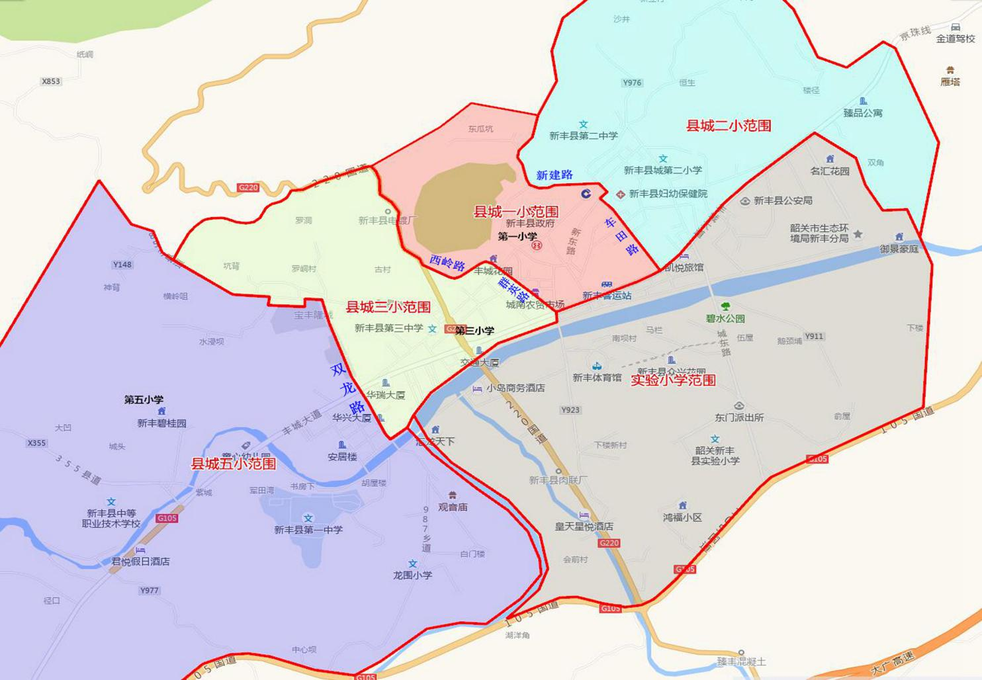

**县城中学划片招生区域图**

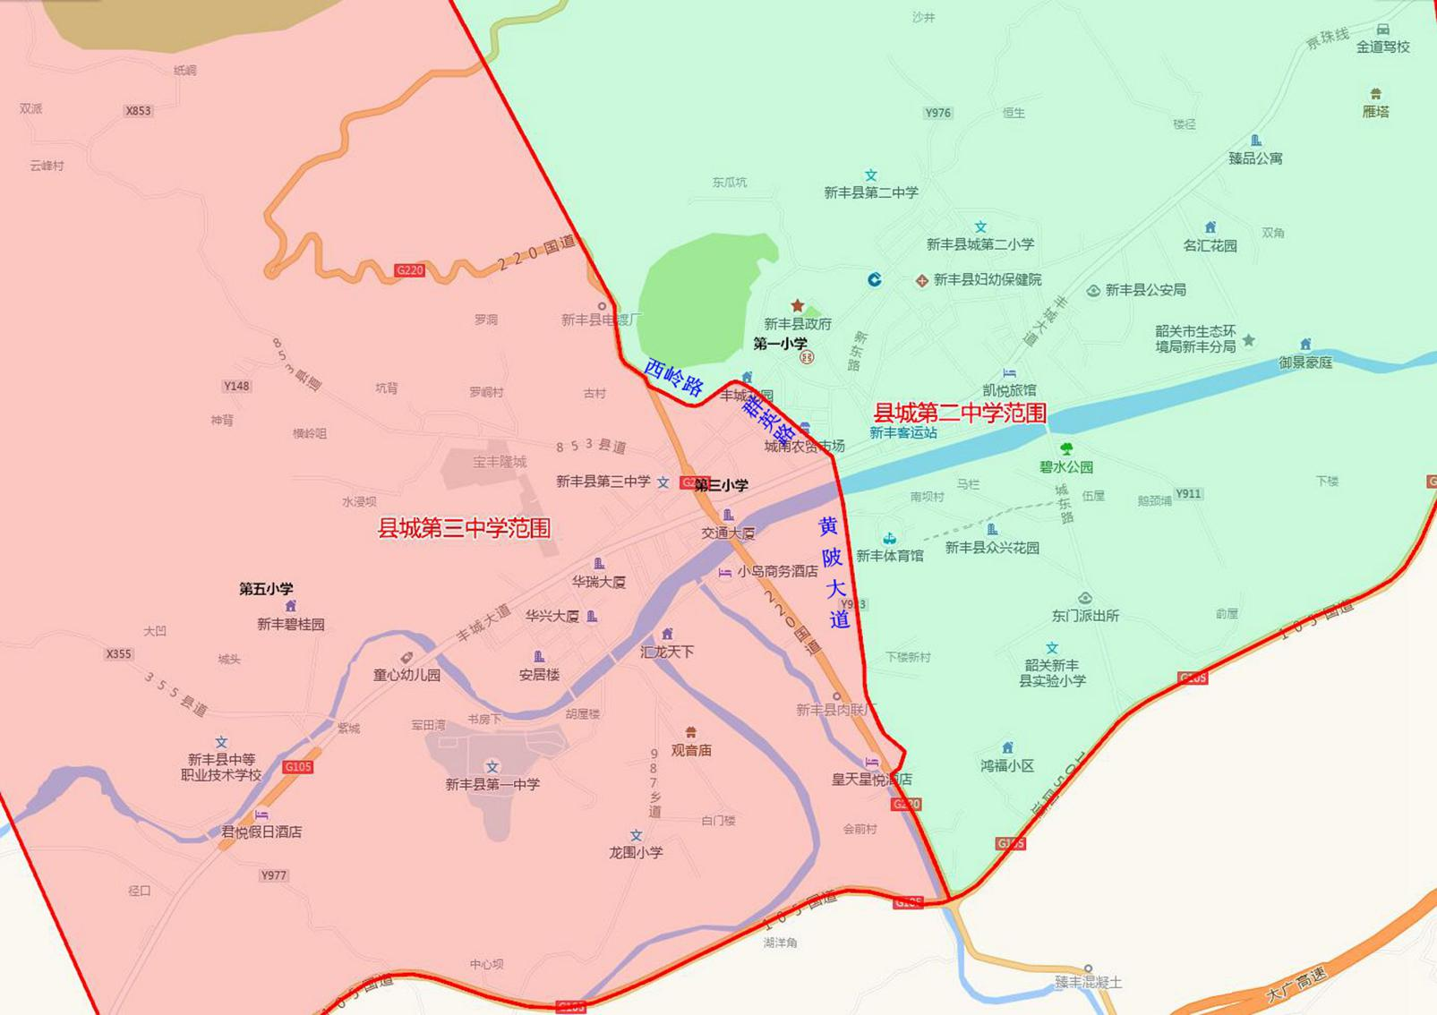

**新丰县非县城户籍适龄儿童凭积分申请入读**

**县城小学一年级办法**

第一章 总则

第一条 为贯彻落实《中华人民共和国义务教育法》《关于做好进城务工人员随迁子女义务教育工作的意见》（粤府办〔2011〕45号）等文件精神，按照依法治教、依法行政的原则，为确保义务教育的实施，保障非县城户籍随迁子女在我县平等接受义务教育，促进我县社会服务规范管理，维护社会稳定，促进教育公平，结合我县教育实际，制定本办法。

第二条 新丰县非县城户籍适龄儿童是指非新丰县城户籍（丰城街道户籍划入县城就读范围的视同县城户籍对待），随父母或其他法定监护人到新丰县城共同居住的适龄入学儿童，包含进城务工人员随迁子女。

第三条 本办法适用于新丰县县城小学（即新丰县城第一小学、新丰县城第二小学、新丰县城第三小学、新丰县城实验小学、新丰县城第五小学）一年级的入学申请。

第二章 管理机制

第四条 非县城户籍适龄儿童凭积分申请入学工作由县政府教育行政部门负责组织实施，县公安、县不动产登记中心、县住建、县社保、县退役军人事务局、县工信、县卫健、丰城街道办流动人口和出租屋管理中心等相关职能部门依法履行职责，协助出具申请积分入学的相关证件和证明材料。

第五条 非县城户籍适龄儿童凭积分申请入学采取统一管理、定点受理、统筹兼顾的模式。

第三章 入学条件

第六条 非县城户籍适龄儿童申请入读县城小学一年级采取积分办法，主要条件包括户籍、居住、社保缴纳、其他等指标。凡年满6周岁以上并具有接受普通教育能力的儿童，其父母在新丰县城居住半年以上（含半年）、在新丰县城有合法稳定的职业、按国家规定在广东省参加社会保险等均可以通过积分方式，申请入读居住地划片的县城小学一年级。

第七条 凡申请入读的，要相应准备以下材料：（1）户籍材料；（2）县城居住材料；（3）社会保险凭证等（具体参照附件1《新丰县非县城户籍适龄儿童申请入读县城小学一年级积分指标及分值表》）。

第四章 学位公布

第八条 县政府教育行政部门向社会公布县城小学可提供的非县城户籍适龄儿童入学学位数。县城小学当年招生计划数减去户籍生对象报名人数的差作为非县城户籍适龄儿童入学的学位数。

第九条 县城小学可提供非县城户籍适龄儿童入学的学位公布时间一般设在每年县城小学招生对象报名名单公示的前1周，具体时间由县政府教育行政部门确定。

第五章 申请入学

第十条 新丰县非县城户籍适龄儿童可根据县政府教育行政部门公布的县城小学可提供的学位情况，向居住地段学校申请学位，且每位适龄儿童只能向县城一间学校投递申请学位资料，任何适龄儿童不得一人同时向县城两间（或多间）学校投递申请学位资料，一经发现这种现象，取消该适龄儿童的申请县城学校学位的资格。

第十一条 需要申请入读县城小学一年级的适龄儿童，由其父母或其他法定监护人（以下简称申请人）填写《新丰县非县城户籍适龄儿童入读县城小学一年级申请表》（附件2），按照《新丰县非县城户籍适龄儿童申请入读县城小学一年级积分指标及分值表》计算出积分，连同各项积分依据的原件及复印件，向其居住地段学校提出入学申请。入学申请只可申报居住地段学校，同时，在接受调配学校一栏中填写好你愿意接受调配学位学校的顺序。

第十二条 申请学位报名点按学校设立，由学校受理非县城户籍适龄儿童凭积分入学的申请并进行材料验证，其他相关职能部门协助复核。受理积分入学申请的时间一般安排在每年县城小学招生简章公布后，申请报名时间为3天，具体时间由县政府教育行政部门确定。

第六章 审核计分

第十三条 申请人按本办法规定提供申请材料，由学校进行初审。申请材料不符合规定要求的，退回申请人；对申请材料有异议的，学校可要求申请人提供相关单位的验证材料。

第十四条 当年受理申请报名时间结束后，学校不再接受补充提高分值的相关证明材料。学校对申请人提交的材料进行复核，对符合要求的按照《新丰县非县城户籍适龄儿童申请入读县城小学一年级积分指标及分值表》计算积分。积分算出后，统一上交县政府教育行政部门汇总、审核，并在各学校门口向社会公示申请对象的名单和积分，公示时间不少于5天。

申请人对公示名单或积分有异议的，应当在公示期径向经办学校提交书面申请，申请复核。县政府教育行政部门应当在3个工作日内将复核结果书面答复申请人。录取名单公示期过后不作更改。

第七章 录取报名

第十五条 县政府教育行政部门根据当年可提供的学位数和积分情况划定申请积分线。

第十六条 在申请积分线范围内的，由县政府教育行政部门根据申请人的积分从高到低和申请学校意愿统筹安排学位，并由学校公布录取名单。如出现申请入学积分多人并列的情形，则采用电脑随机派位办法确定最后录取名单及学校。如未能按申请学校提供学位的，由县政府教育行政部门按申请人的接受调整学位学校顺序和其他学校剩余学位相结合的原则安排学校。

录取名单统一时间在县城小学门口向社会公示，公示时间不少于5天。

第十七条 申请人要按学校要求在规定的时间内到录取学校办理入学手续。逾期不办理手续的，视为自动放弃入学资格。

1. 对不符合申请条件的，建议由家长带回户籍所在地就读。未达到县城小学入学申请积分线的适龄儿童，原则上由教育局统一调配或由家长（监护人）带回户籍所在地，让小孩接受义务教育。

第八章 其他

第十九条 各相关部门要切实保障非县城户籍适龄儿童接受义务教育的合法权益，严肃查处工作中的违纪违规行为。

第二十条 凡提供虚假证件、材料的，取消其积分入学的资格；已录取入学的，取消其县城小学学位。

第二十一条 县政府教育行政部门可根据县经济社会发展的情况及国家、省、市的新政策，及时调整非县城户籍适龄儿童凭积分入读县城小学的积分指标和分值，并于当年向社会公布。

第二十二条 在县城学校有学位的条件下，其他年级转学入读县城学校的也参照这个积分的方法，从高往下录取。县城学校在每学期放假后的一周内公布各年级的学位情况。

第二十三条 本办法由县政府教育行政部门负责解释。

第二十四条 本办法自2021年5月25日起施行，有效期至2026年5月24日，有效期5年。

附件：1．新丰县非县城户籍适龄儿童申请入读县城小学一年级积分指标及分值表

2．新丰县非县城户籍适龄儿童入读县城小学一年级申请表

附件1：

**新丰县非县城户籍适龄儿童申请入读县城**

**小学一年级积分指标及分值表**

|  |  |  |  |
| --- | --- | --- | --- |
| **指 标** | **计分办法** | **最高分值** | **佐证材料** |
| 户籍条件 | 适龄儿童持有新丰县非县城户籍50分，其他户籍30分，无户籍0分。 | 50 | 户口簿 |
| 居住条件 | 1．父母（或其他法定监护人，下同）或本人持有县城合法的住宅类房屋《不动产登记证》的，计50分。  2. 在同一户口簿的祖父母（或外祖父母）持有县城合法的住宅类房屋《不动产登记证》的，计40分。  3.与祖父母（或外祖父母）不在同一本户口簿但确实属子孙关系的，祖父母（或外祖父母）持有县城合法的住宅类房屋《不动产登记证》，且父母名下另外没有其它房产的，计25分。  4.父母或本人持有县城合法且已备案的住宅类商品房买卖合同的，计30分，父母或本人持有县城无法办证的房产的，计20分。  5.父母持有近5年在县直属小学招生范围内租房的有效证明（租房合同、所在村委或居委或社区的证明等），每满一年计3分，半年1.5分，不足半年不给分,最高不超过15分。  6.适龄儿童因父母离异，跟随母亲在外祖父母家居住，且外祖父母持有县城合法的住宅类房屋《不动产登记证》的，计20分。 | 50 | 1.不动产登记证或不动产登记受理单。  2.已备案的住宅类商品房买卖合同。  3.户口簿。  4.租屋证明。 |
| 社保缴费 | 1.父母提供广东省社保机构出具的近5年职工养老保险缴费凭据，其服务单位在县直属小学招生地段范围内的，每年计4分，半年2分，不足半年不给分，单方20分为满分，夫妻双方累计最高不超过40分。  2.父母提供广东省社保机构出具的近5年职工养老保险缴费凭据，其服务单位在县直属小学招生地段范围外的或灵活就业者，每年计3分，半年1.5分，不足半年不给分，单方15分为满分，夫妻双方累计最高不超过30分。  3.中央、省、市直管的行政机关、事业及国企（含电信、移动、邮政、税务、供电、金融等实行养老保险行业统筹单位）单位人员在县外参加职工养老保险的，依其服务单位所属区域参照本办法执行。 | 40 | 1.个人参加社会保险证明表。  2. 第3类人员提供个人参加社会保险证明表和用人单位用工证明。 |
| 其他 | 退役军人子女加10分。 | 10 | 1.退役军人身份证明材料。  2.户口簿。 |
| 政策性借读：符合《关于做好进城务工人员随迁子女义务教育工作的意见》（粤府办〔2011〕45号）中“保障在同一居住地连续居住并依法缴纳社会保险费满五年、有稳定职业、符合计划生育政策的居住证持证人子女与常住户口学生同等接受义务教育”条件的，参照居住条件，计50分。  注：此类对象必须同时符合政策中的社保、工作、居住、计生等条件，居住证持证人提供的新丰县社保机构出具的职工养老保险缴费凭据（缴费以当年6月算起，往前推算五年，中间不能断，补缴无效），服务单位须在县直属小学招生地段范围内的。 |  | 1.居住证。  2.个人参加社会保险证明表。  3.用人单位用工证明。  4.计生证明。 |
| **最高积分值合计** | | 150 | |

说明：1.提供的所有佐证材料都必须是原件和复印件，核对后经办报名点存复印件或一次性原件材料。2.在提供不动产登记证或不动产登记受理单时，均需同时提供房屋权属人身份证,便于职能部门核查。3.提供办理证件回执、凭据等非正式证件资料的，须在录取名单公示前补交证件原件和复印件，否则无效，取消资格。

新丰县非县城户籍适龄儿童入读县城小学一年级申请表

|  |  |  |  |  |  |  |  |  |  |  |  |  |  |  |  |  |  |  |  |  |  |  |  |  |  |  |
| --- | --- | --- | --- | --- | --- | --- | --- | --- | --- | --- | --- | --- | --- | --- | --- | --- | --- | --- | --- | --- | --- | --- | --- | --- | --- | --- |
| **适 龄 儿 童 基 本 信 息** | | | | | | | | | | | | | | | | | | | | | | | | | | |
| 姓 名 | | |  | | | | | | | | | 性别 | | |  | | 出生日期 | | 年 月 日 | | | | | | | |
| 身份证号码 | | |  | | | | | | | | | | | | | | 户口所在地 | |  | | | | | | | |
| 现住址 | | |  | | | | | | | | | | | | | | | | | | | | | | | |
| 父亲姓名 | | |  | | | | | 工作单位 | | | | | | | |  | | 联系电话 | | | |  | | | | |
| 母亲姓名 | | |  | | | | | 工作单位 | | | | | | | |  | | 联系电话 | | | |  | | | | |
| 其他监护人 | | |  | | | | | 工作单位 | | | | | | | |  | | 联系电话 | | | |  | | | | |
| **积 分 情 况** | | | | | | | | | | | | | | | | | | | | | | | | | | |
| **项目** | **申请资料** | | | | | | | | | | | | | | | | | | | **分值** | | | **自评分** | | | **审核分** |
| 户籍条件 | 新丰县户籍，50分。（ ） 其他户籍，30分。（ ） | | | | | | | | | | | | | | | | | | | 50 | | |  | | |  |
| 居住条件 | 1.父母或本人持有住宅类房屋《不动产登记证》。（ ） | | | | | | | | | | | | | | | | | | | 50 | | |  | | |  |
| 1. 在同一户口簿的祖父母（或外祖父母）持有住宅类房屋《不动产登记证》。（ ）   3.与祖父母（或外祖父母）不在同一本户口簿但确实属子孙关系的，祖父母（或外祖父母）持有县城合法的住宅类房屋《不动产登记证》，且父母名下另外没有其它房产的，计25分。 | | | | | | | | | | | | | | | | | | |
| 4.父母或本人持有已备案的住宅类商品房买卖合同。（ ）父母或本人持有县城无法办证的房产的。（ ） | | | | | | | | | | | | | | | | | | |
| 1. 父母持有近5年在县直属小学招生范围内租房证明，时长 ( )年，计（ ）分。   6.适龄儿童因父母离异，跟随母亲在外祖父母家居住，且外祖父母持有县城合法的住宅类房屋《不动产登记证》的，计（ ）分。 | | | | | | | | | | | | | | | | | | |
| 社保缴费 | 父有个人参加社会保险证明 年，属于 类，计： 分。  母有个人参加社会保险证明 年，属于 类，计： 分。 | | | | | | | | | | | | | | | | | | | 40 | | |  | | |  |
| 其他 | 退役军人身份证明材料（ ） | | | | | | | | | | | | | | | | | | | 10 | | |  | | |  |
| 政策性借读：居住证（ ）；  连续五年不间断的个人参保证明（ ）；  工作证明（ ）；  计生证明（ ）； | | | | | | | | | | | | | | | | | | |  | | |  | | |  |
| **申 请 学 校 情 况** | | | | | | | | | | | | | | | | | | | | | | | | | | |
|  | | | | | | | | | **申请学位学校名称** | | | | | | | | | | | | | | | 附派位学校序号：一小1，二小2，三小3，实小4，五小5. | | |
| **申请居住地学校**（必选） | | | | | | | | |  | | | | | | | | | | | | | | |
| 接受调整学校  及顺序 | | | | | | 1 | | |  | | | | | | | | | | | | | | |
| 2 | | |  | | | | | | | | | | | | | | |
| 3 | | |  | | | | | | | | | | | | | | |
| 4 | | |  | | | | | | | | | | | | | | |
| 5 | | |  | | | | | | | | | | | | | | |
| **以下内容由学校填写** | | | | | | | | | | | | | | | | | | | | | | | | | | |
| 户籍条件 |  | | | 居住条件 | | | | | |  | | | | 社保缴费 | | |  | 其他 |  | | **合计得分** | | | |  | |
| 派位顺序号 | |  | | |  | |  | | | |  | |  |  | | **审核人签名**：  **申请人确认签名**： | | | | | | | | | | |

说明：1．积分计算办法按照《新丰县非县城户籍适龄儿童申请入读县直属小学一年级积分指标及分值表》，并在对应项目上打“√”或填写数字。2．申请居住地学校是根据现住址按照招生范围划分，不得随意填写。3．申请人填报接受调整学位学校及顺序后，即自愿接受县政府教育主管部门调整学校，否则视为放弃。4.审核结果须由审核人和申请人签名确认。

**新丰县2021年秋季非县城户籍适龄儿童**

**凭积分申请入读县直属小学一年级工作流程**

根据《新丰县非县城户籍适龄儿童凭积分申请入读县城小学一年级办法》精神，结合实际，制定我县2021年秋季非县城户籍适龄儿童凭积分申请入读县城小学一年级流程。具体如下：

一、领取申请表时间、地点（可网上下载）

时间：6月20—21日，共2天。

地点：县城各小学门卫室。

二、学位公布时间、地点

时间：6月20日。

地点：县城各小学校门口（同时在新丰县政府门户网站公布）。

三、申请受理时间

6月22—24日上午8∶30—11∶30，下午2∶30—5∶00。

受理申请报名时间结束后，学校不再受理申请和不再接受补充提高分值的相关证明材料。

四、申请受理地点

县城各小学。申请人要参照县城小学招生地段范围划分，到居住地段学校递交申请材料（一名适龄儿童只能向一间县城学校递交申请材料，如发现一名适龄儿童同时向两间或多间学校递交申请材料的，教育部门可以取消其申请入读县城学校的资格）。

五、申请办法

申请人到居住地段学校领取和填写《新丰县非县城户籍适龄儿童入读县城小学一年级申请表》，并按照《新丰县非县城户籍适龄儿童申请入读县城小学一年级积分指标及分值表》计算出积分，连同各项积分依据的原件及复印件，向其居住地段学校提出入学申请。

六、积分申请计算补充说明

（一）凡提供虚假证件、资料的，取消其积分入学的资格，回户籍所在地或其他学区注册入学；已入学的，取消其县城小学学位。

（二）职工养老保险缴费凭据计分有效期为近5年，从申请入学的当年6月（含6月）往回推算（缴费年限已满的可提供县社保机构出具的证明，按对应项目满分计算）。

（三）中央、省、市直管的行政机关、事业及国企（含电信、移动、邮政、税务、供电、金融等实行养老保险行业统筹单位）单位人员在县外参加职工养老保险的，依其服务单位所属区域参照本办法执行。

七、学位申请登记各校审核、汇总、核对时间

2021年6月25—26日

1. 学位申请教育局招生工作小组复核时间

2021年6月27日--6月30日，共4天。

九、申请积分公示时间

7月2—8日，共7天。公示期间如有异议，可向相关学校反映。

十、录取办法

（一）根据可提供的剩余学位数按积分从高到低划定入学申请分数线，确定录取人数。如出现申请入学积分多人并列积分分数线最末位的情形，则采用电脑随机派位办法确定最后录取名单及学校。

（二）在录取分数线内的对象由县教育局、学校根据申请人的积分从高到低和申请学校意愿统筹安排学校。

1．各学校按申请人意愿优先录取在本校招生范围居住的对象。

2．按积分从高到低，结合申请人可接受调整学位学校顺序与学校学位情况，调整安排入读学校。

十一、录取名单及积分公示时间、地点

时间：7月2—7月8日，共7天，公示无异议后自动成为新生。公示期间如有异议，可向相关学校或县教育局反映。

地点：县直属各小学。

十二、新生报到时间

新生于2021年8月30日上午9∶00到学校报到，集中分班。至2021年8月31日上午11∶30止，仍未报到的，视为自动放弃学位资格。

十三、其他说明

完成积分申请县城小学学位派位后，未能成功申请到县城小学学位的非县城户籍适龄儿童，监护人应将孩子带回户籍所在地或其他学校注册入学，切实保障孩子接受九年义务教育的权利。

十四、咨询、监督电话

县城一小：2259800、 县城二小：2261620、 县城三小：2281097 实小：2299669 县城五小：2283945 教育股: 2258368

县教育局监督电话：2256005、2252248（工作日上午8∶30-12∶00，下午14∶30-17∶30）。

附件：1.新丰县非县城户籍适龄儿童申请入读县城小学一年级积分指标及分值表

2.新丰县非县城户籍适龄儿童入读县城小学一年级申请表